item auf der LogiMAT
Neue Impulse für flexible Materialflüsse in der Intralogistik

Moderne Produktions- und Logistikumgebungen verändern sich rasant – Abläufe werden kleinschrittiger und Materialflüsse dynamischer. Für diese Anforderungen präsentiert item auf der LogiMAT 2026 die Freigabeeinheit DIN/DOUT 24V als neue Lösung, mit der sich Materialflüsse automatisieren lassen.
Stationäre mit mobilen Abläufen optimal verbinden – die neue Freigabeeinheit DIN/DOUT 24V von item ist eine smarte Komponente für Shooter- und Vereinzelungsprozesse. Sie ersetzt klassische mechanische Stopper und ermöglicht autonome Abläufe, ohne dass eine externe Steuerung nötig wäre. Die Freigabeeinheit kombiniert elektromechanische Funktionen mit intelligenter Sensorik und integrierter Logik. Damit ergeben sich zahlreiche Einsatzmöglichkeiten. Sie kann beispielsweise als Shooter eingesetzt werden und Kleinladungsträger (KLT) kontrolliert freigeben, um definierte Übergaben zu gewährleisten. In der Vereinzelung ermöglicht sie das selektive Freigeben einzelner KLTs. Zwei hintereinander montierte Einheiten können den Vereinzelungsprozess dabei selbstständig steuern, etwa auf Zuführstrecken vor Fertigungsanlagen oder vor KLT-Liften. Bei längeren Strecken lässt sich eine dritte Einheit ergänzen, um Lasten zu verteilen und Staudruck zu reduzieren. Die neue Lösung konfiguriert sich bei Erstinbetriebnahme selbst und passt ihr Verhalten automatisch an die Anzahl der verbundenen Einheiten an. Individuelle Anpassungen der Logikverknüpfung erfolgen anschließend einfach per QR-Code über eine Weboberfläche.
Smartes FiFo-Regal
Wie ein automatisierter Materialfluss aussehen kann, zeigt item auf der LogiMAT am Beispiel eines Materialbahnhofs. Die Anwendung demonstriert das Zusammenspiel aus mobiler Robotik, dem Lean Production Systembaukasten und smarten Produkten. So entsteht ein durchgängige Ablauf, von der Belieferung bis zur manuellen Entnahme. Im Zentrum steht ein FiFo-Regal, das mit Pick-by-Light-Signalisierung ausgestattet ist. Ein AGV mit Topmodul bringt KLTs zum Regal und positioniert sich an der vorgesehenen Übergabestation. Dort übernehmen die Freigabeeinheiten automatisiert die geordnete Übergabe in freie Lagerplätze des Regals. Anschließend beginnt der Kommissionierprozess: Die LED-Streifen auf der Entnahmeseite führen Mitarbeitende Schritt für Schritt durch die Entnahme – ein klarer, intuitiver Ablauf mit hoher Prozesssicherheit. Mit den Frühjahrsneuheiten führt item unter anderem eine eigene Pick-by-Light-Betriebsart für den LED-Streifen Controller DIN/AIN ein. Diese ermöglicht einfache Pick-Anwendungen ohne zusätzliche Steuerung und erweitert die Einsatzmöglichkeiten der Signalisierungslösung. Über das Webinterface lassen sich die grundlegenden Funktionen schnell konfigurieren, um gezielt Segmente des LED-Streifen zu aktivieren.
Auf der LogiMAT erhalten Besucher am Stand 5B21 bereits einen ersten Eindruck von kommenden Erweiterungen, die das Portfolio smarter Produkte sinnvoll ergänzen. Darüber hinaus zeigt item weitere Exponate aus den Bereichen statische Robotik, mobile Robotik, Förderbandsysteme und Arbeitsplatzlösungen.

Stand: 13. Januar 2025
Umfang: 3.153 Zeichen inklusive Leerzeichen
Bilddaten: 3 (© item)

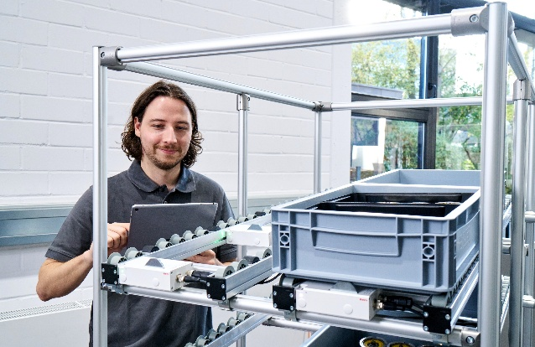
Bildunterschriften
Bild 1 Die neue Freigabeeinheit DIN/DOUT 24V von item ist eine smarte Komponente für Shooter- und Vereinzelungsprozesse. Damit lassen sich stationäre mit mobilen Abläufen optimal verbinden.

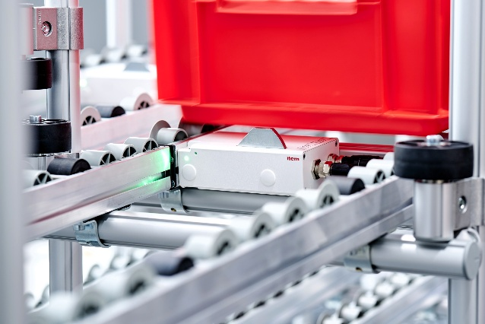
Bild 2 Die Freigabeeinheit ersetzt klassische mechanische Stopper und ermöglicht autonome Abläufe, ohne dass eine externe Steuerung nötig wäre.

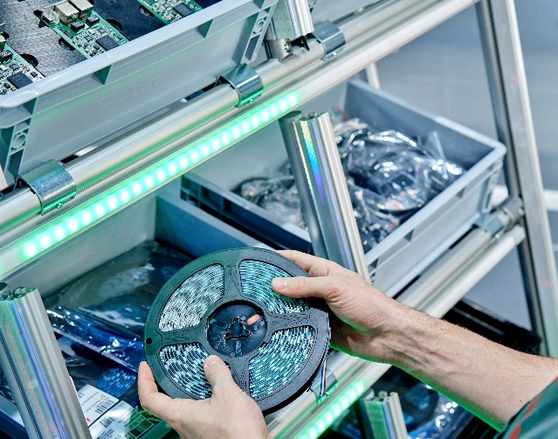
Bild 3 item erschließt mit ihren Signalisierungslösungen immer mehr Einsatzbereiche. So lassen sich jetzt auch Pick-by-Light-Anwendungen realisieren.

Über item
Die item Industrietechnik GmbH ist der Pionier bei Systembaukästen für industrielle Anwendungen und ein Partner der Fertigungsindustrie in der ganzen Welt. Das Produktportfolio umfasst mehr als 4.500 hochwertige Komponenten zur Konstruktion von Maschinengestellen, Arbeitsplätzen, Automationslösungen und Lean Production Anwendungen. item ist vielfach ausgezeichnet für Produkte mit richtungsweisendem Industriedesign und durchgängiger Ergonomie.
Als Vorreiter im Digital Engineering treibt item die Digitalisierung von Konstruktionsprozessen mit eigenentwickelten Softwaretools voran. Die item Academy bietet Aus- und Weiterbildung durch mehrsprachige Online-Kurse und Training-on-demand.
item hat ihren Hauptsitz in Solingen und ist mit Tochterfirmen international vertreten. Mit Know-how und Leidenschaft entwickeln rund 900 Mitarbeiter weltweit innovative Lösungen und Dienstleistungen. Die Kundennähe in Deutschland wird durch elf Standorte gewährleistet. Eine globale Logistikkette stellt die kurzfristige Lieferung aller Komponenten sicher.

Unternehmenskontakt
Charlene Müller • item Industrietechnik GmbH
Friedenstraße 107–109 • 42699 Solingen
Tel.: +49 212 65 80 5133
E-Mail: C.Mueller@item24.com • Internet: www.item24.com

Pressekontakt
Jan Leins • additiv
Eine Marke der additiv pr GmbH & Co. KG
B2B-Kommunikation für Logistik, Robotik, Industrie und IT
Herzog-Adolf-Straße 3 • 56410 Montabaur
Tel.: (+49) 26 02-95 09 91 6 • Fax: (+49) 26 02-95 09 91 7
E-Mail: jl@additiv.de • Internet: www.additiv.de

